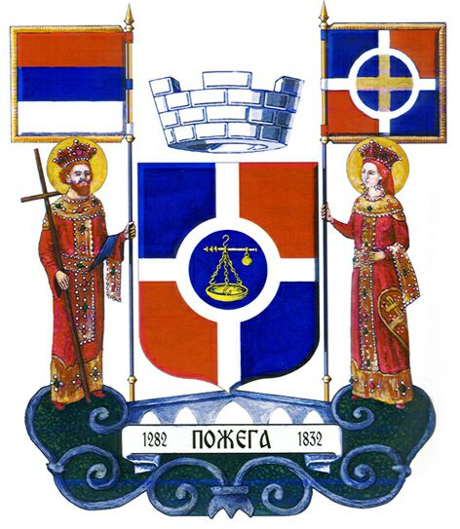

Општина Пожега
Комисија за финансирање пројеката удружења

Образац за предлог пројекта

Назив подносиоца пријаве
Назив пројекта

Референтни број пројекта
(Овај број се додељује по пријему предлога и служи за евидентирање пројекта)

ОПШТЕ НАПОМЕНЕ

Уколико уз предлог пројекта није приложен неки од потребних докумената који сачињавају обавезну пратећу документацију (како је то наведено у тексту јавног конкурса) Комисија за финансирање пројеката удружења може одбити предлог као непотпун или тражити да се у кратком року достави потребна документација.
Образац за писање предлога пројекта доставити у штампаној и електронској форми.
У случају да се додели мањи износ средстава од тражених, удружење мора доставити ревидирани буџет пројекта у складу са додељеним средствима. При томе се не могу навести нове намене, већ у складу са постојећим ускладити само износи.
Други део образца - 2. ПОДАЦИ О ПРЕДЛОГУ ПРОЈЕКТА, не сме имати више од 10 странa.

1. ПОДАЦИ УДРУЖЕЊА ПОДНОСИОЦА ПРЕДЛОГА ПРОЈЕКТА

Пуно име удружења (како је наведено у документу о регистрацији):
Скраћени назив (где је то применљиво):
Датум оснивања удружења:
ПИБ:
Матични број:
Званична адреса (седиште):
Контакт особа (име, презиме и функција у удружењу):
Број телефона подносиоца пријаве:
Број факса:
Е-пошта:
Интернет адреса:
Број текућег рачуна у Управи за трезор

2. ПОДАЦИ О ПРЕДЛОГУ ПРОЈЕКТА

Назив предлога пројекта:

  - Износ средстава за која конкуришете (навести тачну суму према трошковима буџета):

Предвиђена средства за цео пројекат:
Тражена средства од општине Пожега:

2.3. Резиме пројекта (у неколико реченица опишите чиме се пројекат бави):

2.4. Циљна група и корисници пројекта (можете навести више од једне циљне групе или групе корисника, наведите број корисника):

2.5. Циљеви пројекта (образложите коју пожељну друштвену промену желите да постигнете овим пројектом):

2.6. Активности пројекта (прикажите активности пројекта, кроз које се остварују циљеви пројекта наведени у 2.5.):

2.7. Резултати пројекта (прикажите резулате пројекта који се остварују реализацијом активности пројекта наведених у 2.6.):

2.8. Да ли резултати пројекта помажу остваривању циљева из стратегије општине Пожега или Републике Србије из те области (oдговор на ово питање се даје уколико постоји таква стратегија, а уколико је одговор на питање потврдан, наведите који циљеви из стратегије се остварују):

2.9. Ризици (наведите у максимално пет редова могуће ризике за остваривање активности и циљева пројекта):

2.10. Одрживост (наведите могућности одрживости пројекта, након престанка финансирања од стране општине Пожега):

2.11. Искуство удружења у областима за које тражи финансирање (наведите активности или пројекте које је удружење реализовало у областима у којима се тражи финансирање од општине Пожега):
3. БУЏЕТ ПРОЈЕКТА (буџет треба да је у складу са предложеним активностима пројекта, учешће треба да буде изражено у динарима, а уколико вам је потребно додајте нове колоне):

Назив и објашњење  трошкова |  | Учешће удружења | Учешће  других  донатора | Учешће општине | Укупно
1. Трошкови запослених лица

1.1. | Пројект менаџер, Х месеци х бруто износ
1.2.
1.3.
укупно
2. Трошкови канцеларије

2.1. | Закуп канцеларије, Х месеци х бруто износ
2.2. | Трошкови комуникације, Х месеци х бруто износ
2.3. | Трошкови ел.енергије, Х месеци х бруто износ
2.4. | Трошкови канцеларијског материјала, Х месеци х бруто износ
2.5. | Провизија банке, Х месеци х бруто износ
2.6.
2.7.
укупно
3. Путни трошкови

3.1. | Трошкови превоза аутобусом на релацији (нпр. Пожега-Београд-Пожега), Х путовања х бруто износ
3.2.
укупно
4. Програмски трошкови

4.1. | Израда идејног решења и припрема за штампу брошура,(нпр. 2.000 и 2.500)
4.2. | Штампање брошура, Х комада х бруто износ
4.3. | Закуп термина на (нпр. ТВ Пожега), Х минута х бруто износ
4.4. | Хонорар за наступ музичке групе, Х наступа х бруто износ
4.5.
4.6.
4.7.
4.8.
4.9.
укупно
ТОТАЛ

ВАЖНО: Трошкови запослених лица (1), трошкови канцеларије (2), путни трошкови (3) у збиру не смеју бити већи од програмских трошкова (4).
4. ОСОБЕ АНГАЖОВАНЕ НА ПРОЈЕКТУ (набројите кључне особе које ће учествовати у пројекту и детаљно објасните улогу сваке од њих и кључне квалификације):

Име и презиме | Функција у пројектном тиму | Из ког удружења/  институције долази | Квалификације

5. ПАРТНЕРСКЕ ОРГАНИЗАЦИЈЕ

5.1. Структура партнера (партнери на пројекту поред удружења могу бити и други непрофитни субјекти, нпр. школе, болнице, локалне самоуправе и др.)

Назив организације | Улога у пројекту

5.2. Основни подаци о партнерима (додати посебну табелу за сваког партнера):

Пуно име партнера (како је наведено у документу о регистрацији):
Правни статус партнера:
Адреса:
Телефон/фах:
Е-пошта:
Контакт особа (име, презиме и функција):

5.3. На који начин ће пројектно партнерство бити координисано? (образложити у максимално пет редова)

6. ИЗЈАВА ПОДНОСИОЦА ПРЕДЛОГА ПРОЈЕКТА
Ја, доле потписани, одговоран за пројекат у име удружења подносиоца пријаве потврђујем да су:
(а) информације изнете у предлогу тачне;
(б) да подносилац пријаве испуњава све услове из конкурсне документације да учествује у реализацији овог пројекта;
(в) да подносилац пријаве и особе предвиђене за реализацију пројекта имају и професионалне компетенције и наведене квалификације.
Име и презиме:
Функција у удружењу:
Датум и место:
Потпис и печат:

